Федеральное государственное автономное образовательное
учреждение высшего образования
«Национальный исследовательский университет ИТМО»

Дисциплина: Проектирование вычислительных систем

Лабораторная работа №3

Вариант 4

Выполнили: Барсуков Максим Андреевич,
группа P3415
Стригалев Никита Сергеевич,
группа P3412

Преподаватель:
Пинкевич Василий Юрьевич

2025 г.
Санкт-Петербург

Содержание
Задание 3
Вариант: 4 4
Блок-схемы 5
Основная программа 5
Режим настройки мелодии 6
Исходный код 7
source.h 7
main.h 9
main.с 10
Вывод 23

Задание
Разработать программу, которая использует таймеры для управления яркостью светодиодов и излучателем звука (по прерыванию или с использованием аппаратных каналов). Блокирующее ожидание (функция HAL_Delay()) в программе использоваться не должно.
Стенд должен поддерживать связь с компьютером по UART и выполнять указанные действия в качестве реакции на нажатие кнопок на клавиатуре компьютера. В данной лабораторной работе каждая нажатая кнопка (символ, отправленный с компьютера на стенд) обрабатываются отдельно, ожидание ввода полной строки не требуется.
Для работы с UART на стенде можно использован один из двух вариантов драйвера (по прерыванию и по опросу) на выбор исполнителя. Поддержка двух вариантов не требуется.
Частота синхросигнала процессорного ядра и сигнала ШИМ для управления яркостью светодиодов (если используется) должны соответствовать указанным в варианте задания.

Вариант: 4
Реализовать «музыкальную шкатулку» с мелодиями, которые состоят из последовательности звуков определенной частоты и длительности, а также пауз. Шкатулка должна иметь четыре стандартные мелодии и одну пользовательскую, которую можно настроить.
Действия стенда при получении символов от компьютера:
Символ | Действие
«1» – «4» | Воспроизведение одной из стандартных мелодий.
«5» | Воспроизведение пользовательской мелодии.
«Enter» | Вход в меню настройки.
По усмотрению исполнителей | Ввод параметров пользовательской мелодии: частота (нота, октава), длительность, конец мелодии и т. п.
После ввода каждого символа в UART должно выводиться сообщение о том, какой режим активирован, или текущие настройки, вводимые в меню.
Частота процессорного ядра – 180 МГц.

Блок-схемы

Основная программа
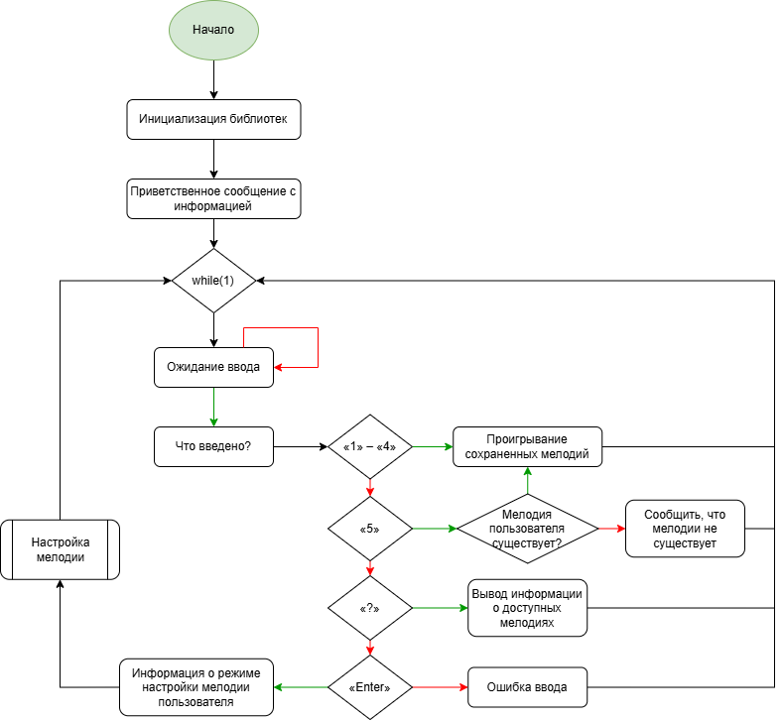
Рисунок 1 – Схема основной программы

Режим настройки мелодии
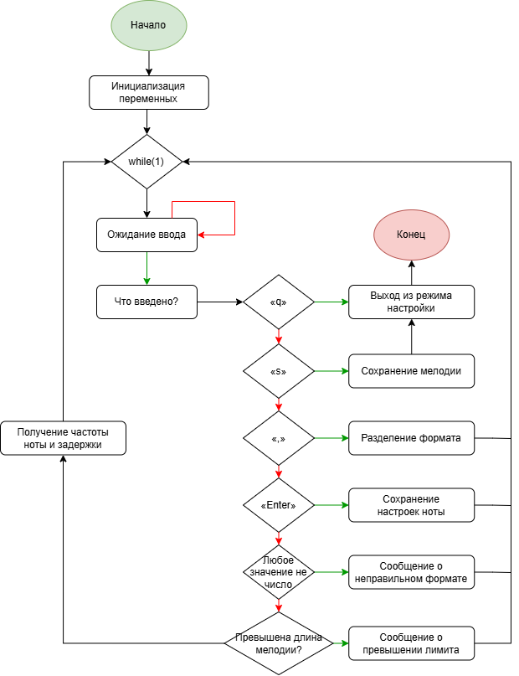
Рисунок 2 – Схема режима настройки мелодии

Исходный код

source.h
#ifndef SOURCE_H_
#define SOURCE_H_

#include "stdint.h"

#define C1 33
#define CS1 35
#define D1 37
#define DS1 39
#define E1 41
#define F1 44
#define FS1 46
#define G1 49
#define GS1 52
#define A1 55
#define AS1 58
#define B1 62

#define C2 65
#define CS2 69
#define D2 73
#define DS2 78
#define E2 82
#define F2 87
#define FS2 93
#define G2 98
#define GS2 104
#define A2 110
#define AS2 117
#define B2 123

#define C3 131
#define CS3 139
#define D3 147
#define DS3 156
#define E3 165
#define F3 175
#define FS3 185
#define G3 196
#define GS3 208
#define A3 220
#define AS3 233
#define B3 247

#define C4 262
#define CS4 277
#define D4 294
#define DS4 311
#define E4 330
#define F4 349
#define FS4 370
#define G4 392
#define GS4 415
#define A4 440
#define AS4 466
#define B4 494

#define C5 523
#define CS5 554
#define D5 587
#define DS5 622
#define E5 659
#define F5 698
#define FS5 740
#define G5 784
#define GS5 831
#define A5 880
#define AS5 932
#define B5 988

#define C6 1047
#define CS6 1109
#define D6 1175
#define DS6 1245
#define E6 1319
#define F6 1397
#define FS6 1480
#define G6 1568
#define GS6 1661
#define A6 1760
#define AS6 1865
#define B6 1976

#define C7 2093
#define CS7 2217
#define D7 2349
#define DS7 2489
#define E7 2637
#define F7 2794
#define FS7 2960
#define G7 3136
#define GS7 3322
#define A7 3520
#define AS7 3729
#define B7 3951

#define C8 4186
#define CS8 4435
#define D8 4699
#define DS8 4978

#define VOLUME_MAX 10
#define VOLUME_MIN 0

extern uint32_t stairway_melody[];
extern uint32_t stairway_delays[];

extern uint32_t deftones_melody[];
extern uint32_t ssshhhiiittt_delays[];

extern uint32_t duvet_melody[];
extern uint32_t duvet_delays[];

extern uint32_t radiohead_melody[];
extern uint32_t radiohead_delays[];

extern uint32_t user_melody[256];
extern uint32_t user_delays[256];
extern uint32_t user_melody_size;

// Стартовая мелодия (короткая)
extern uint32_t start_melody[];
extern uint32_t start_delays[];

// Стоп мелодия (тишина)
extern uint32_t stop_melody[];
extern uint32_t stop_delays[];

#endif

main.h
/* USER CODE BEGIN Header */
/**
******************************************************************************
* @file : main.h
* @brief : Header for main.c file.
* This file contains the common defines of the application.
******************************************************************************
* @attention
*
* Copyright (c) 2025 STMicroelectronics.
* All rights reserved.
*
* This software is licensed under terms that can be found in the LICENSE file
* in the root directory of this software component.
* If no LICENSE file comes with this software, it is provided AS-IS.
*
******************************************************************************
*/
/* USER CODE END Header */
/* Define to prevent recursive inclusion -------------------------------------*/
#ifndef __MAIN_H
#define __MAIN_H
#ifdef __cplusplus
extern "C" {
#endif
/* Includes ------------------------------------------------------------------*/
#include "stm32f4xx_hal.h"
/* Private includes ----------------------------------------------------------*/
/* USER CODE BEGIN Includes */
#include "source.h"
#include <stdbool.h>
/* USER CODE END Includes */
/* Exported types ------------------------------------------------------------*/
/* USER CODE BEGIN ET */
/* USER CODE END ET */
/* Exported constants --------------------------------------------------------*/
/* USER CODE BEGIN EC */
/* USER CODE END EC */
/* Exported macro ------------------------------------------------------------*/
/* USER CODE BEGIN EM */
/* USER CODE END EM */
/* Exported functions prototypes ---------------------------------------------*/
void Error_Handler(void);
/* USER CODE BEGIN EFP */
extern uint32_t custom_track_data[256];
extern uint32_t custom_track_timing[256];
extern uint32_t custom_track_length;
extern uint32_t current_duration;
extern bool is_track_playing;
extern uint32_t track_position;
extern uint32_t *current_track_notes;
extern uint32_t *current_track_durations;
extern uint32_t track_notes_count;
void start_track_playback(uint32_t *notes_array, uint32_t *timings_array, uint32_t array_length);
void HAL_TIM_PeriodElapsedCallback(TIM_HandleTypeDef *timer_instance);
/* USER CODE END EFP */
/* Private defines -----------------------------------------------------------*/
/* USER CODE BEGIN Private defines */
/* USER CODE END Private defines */
#ifdef __cplusplus
}
#endif
#endif /* __MAIN_H */

main.с
/* USER CODE BEGIN Header */
/**
******************************************************************************
* @file : main.c
* @brief : Main program body
******************************************************************************
* @attention
*
* Copyright (c) 2022 STMicroelectronics.
* All rights reserved.
*
* This software is licensed under terms that can be found in the LICENSE file
* in the root directory of this software component.
* If no LICENSE file comes with this software, it is provided AS-IS.
*
******************************************************************************
*/
/* USER CODE END Header */
/* Includes ------------------------------------------------------------------*/
#include "main.h"
#include "tim.h"
#include "usart.h"
#include "gpio.h"

/* Private includes ----------------------------------------------------------*/
/* USER CODE BEGIN Includes */

#include "source.h"
#include <stdio.h>
#include <stdarg.h>
#include <usart.h>
#include <string.h>
#include <ctype.h>
#include <ctype.h>
#include <stdbool.h>

/* USER CODE END Includes */

/* Private typedef -----------------------------------------------------------*/
/* USER CODE BEGIN PTD */

/* USER CODE END PTD */

/* Private define ------------------------------------------------------------*/
/* USER CODE BEGIN PD */
#define UART_TIMEOUT 10
#define BUF_SIZE 256
#define MAX_DIGITS 5
/* USER CODE END PD */

/* Private macro -------------------------------------------------------------*/
/* USER CODE BEGIN PM */

/* USER CODE END PM */

/* Private variables ---------------------------------------------------------*/

/* USER CODE BEGIN PV */
uint32_t custom_track_data[256];
uint32_t custom_track_timing[256];
uint32_t custom_track_length = 0;
uint32_t current_duration = 1;
bool is_track_playing = true;
uint32_t track_position = 0;
uint32_t *current_track_notes;
uint32_t *current_track_durations;
uint32_t track_notes_count;

uint32_t stairway_melody[] = {
A2, C3, E3, A4, B4, E3, C3, B4, C4, E3, C2, C4, FS3, D3, A2, FS3
};

uint32_t stairway_delays[] = {
450, 450, 450, 450, 450, 450, 450, 450, 450, 450, 450, 450, 450, 450, 450, 450, 450
};

uint32_t ssshhhiiittt_melody[] = {
E4, DS4, CS4, DS4, CS4, 0, B3, 0, CS4, 0, B3, CS4, DS4, 0, B3,
E4, DS4, CS4, DS4, CS4, 0, B3, 0, CS4, 0, B3, CS4, DS4, 0, AS3
};

uint32_t ssshhhiiittt_delays[] = {
400, 400, 400, 400, 400, 70, 400, 70, 400, 70, 400, 300, 400, 100, 400,
400, 400, 400, 400, 400, 70, 400, 70, 400, 70, 400, 400, 400, 100, 400
};

uint32_t duvet_melody[] = {
D5, CS5, B4, CS5, D5, 0, E5, FS5, B4, 0,
D5, CS5, B4, CS5, D5, 0, E5, 0, FS5, E5, 0, FS5, E5, 0, E5, D5, CS5
};

uint32_t duvet_delays[] = {
150 * 3, 150* 3, 150* 3, 150* 3, 150* 3, 50, 150* 3, 150* 3, 250* 3, 50,
150* 3, 150* 3, 150* 3, 150* 3, 150* 3, 50, 150* 3, 100, 150* 3, 150* 3, 50, 150* 3, 150* 3, 100, 250* 3, 150* 3, 250 * 3
};

uint32_t radiohead_melody[] = {
FS4, A3, D4, A3, FS4, A3, D4, A3,
FS4, A3, D4, A3, G3, AS3, D4, E4,
FS4, A3, D4, A3, FS4, A3, D4, A3,
FS4, A3, D4, A3, G3, AS3, D4, E4
};

uint32_t radiohead_delays[] = {
450, 450, 450, 450, 450, 450, 450, 450,
450, 450, 450, 450, 450, 450, 450, 450,
450, 450, 450, 450, 450, 450, 450, 450,
450, 450, 450, 450, 450, 450, 450, 450
};

uint32_t user_melody[256] = {0};
uint32_t user_delays[256] = {0};
uint32_t user_melody_size = 0;

uint32_t start_melody[] = {C5, 0, E5, 0, G5};
uint32_t start_delays[] = {200, 50, 200, 50, 400};

uint32_t stop_melody[] = {0};
uint32_t stop_delays[] = {100};

/* USER CODE END PV */

/* Private function prototypes -----------------------------------------------*/
void SystemClock_Config(void);
/* USER CODE BEGIN PFP */

/* USER CODE END PFP */

/* Private user code ---------------------------------------------------------*/
/* USER CODE BEGIN 0 */
struct RingBuffer {
char data[BUF_SIZE];
uint16_t head;
uint16_t tail;
uint16_t count;
};

typedef struct RingBuffer RingBuffer;

static void buf_init(RingBuffer *buf) {
buf->head = 0;
buf->tail = 0;
buf->count = 0;
memset(buf->data, 0, BUF_SIZE);
}

static bool buf_push(RingBuffer *buf, char c) {
if (buf->count >= BUF_SIZE) {
return false;
}

buf->data[buf->head] = c;
buf->head = (buf->head + 1) % BUF_SIZE;
buf->count++;
return true;
}

static bool buf_pop(RingBuffer *buf, char *c) {
if (buf->count == 0) {
return false;
}

*c = buf->data[buf->tail];
buf->tail = (buf->tail + 1) % BUF_SIZE;
buf->count--;
return true;
}

static RingBuffer rx_buffer;

static RingBuffer ringBufferRx;
static RingBuffer ringBufferTx;
static char input_char[2] = {"\0"};
static uint8_t uart_rx_char;

struct SystemState {
bool interrupts_active;
};

static struct SystemState system_state;
bool transmit_busy = false;

void activate_interrupts(struct SystemState *state) {
HAL_NVIC_EnableIRQ(USART6_IRQn);
state->interrupts_active = true;
HAL_UART_Receive_IT(&huart6, (uint8_t*)&uart_rx_char, 1);
}

void deactivate_interrupts(struct SystemState *state) {
HAL_NVIC_DisableIRQ(USART6_IRQn);
state->interrupts_active = false;
}

void send_uart(char *buffer, size_t length) {
HAL_UART_Transmit(&huart6, (uint8_t*)buffer, length, 100);
}

void send_uart_line(char *buffer, size_t length) {
send_uart(buffer, length);
send_uart("\r\n", 2);
}

void receive_uart_data(const struct SystemState *state) {
if (state->interrupts_active) {
return;
}

HAL_StatusTypeDef result = HAL_UART_Receive(&huart6, (uint8_t*)input_char, 1, 0);
if (result == HAL_OK) {
buf_push(&ringBufferRx, input_char);
send_uart_data(state, input_char, 1);
}
}

void HAL_UART_RxCpltCallback(UART_HandleTypeDef *huart_instance) {
if (huart_instance->Instance == USART6) {
buf_push(&rx_buffer, uart_rx_char);
send_uart(&uart_rx_char, 1);
HAL_UART_Receive_IT(&huart6, (uint8_t*)&uart_rx_char, 1);
}
}

void HAL_UART_TxCpltCallback(UART_HandleTypeDef *huart_instance) {
char output_buffer[1024];
if (buf_pop(&ringBufferTx, output_buffer)) {
HAL_UART_Transmit_IT(&huart6, (uint8_t*)output_buffer, strlen(output_buffer));
} else {
transmit_busy = false;
}
}

void start_track_playback(uint32_t *notes_array, uint32_t *timings_array, uint32_t array_length) {
track_position = 0;
current_track_notes = notes_array;
current_track_durations = timings_array;
track_notes_count = array_length;
is_track_playing = true;
current_duration = 1;
}

void HAL_TIM_PeriodElapsedCallback(TIM_HandleTypeDef *htim) {
if (htim->Instance == TIM6) {
if (!is_track_playing) {
return;
}

if (current_duration > 0) current_duration--;

if (current_duration == 0) {
if (track_position >= track_notes_count) {
is_track_playing = false;
__HAL_TIM_SET_COMPARE(&htim1, TIM_CHANNEL_1, 0);
return;
}

uint32_t note_freq = current_track_notes[track_position];
uint32_t note_duration = current_track_durations[track_position];

if (note_freq == 0) {
// Пауза
__HAL_TIM_SET_COMPARE(&htim1, TIM_CHANNEL_1, 0);
current_duration = note_duration;
} else {
// Нота
current_duration = note_duration;

// Расчет для 180 МГц: TIM1 Prescaler = 89 -> тактовая = 2 МГц
// ARR = 2000000 / freq - 1
uint32_t arr_value = (2000000 / note_freq) - 1;

__HAL_TIM_SET_AUTORELOAD(&htim1, arr_value);
__HAL_TIM_SET_COMPARE(&htim1, TIM_CHANNEL_1, arr_value / 2);
}
track_position++;

if (track_position >= track_notes_count) {
is_track_playing = false;
__HAL_TIM_SET_COMPARE(&htim1, TIM_CHANNEL_1, 0);
}
}
}
}
/* USER CODE END 0 */

/**
* @brief The application entry point.
* @retval int
*/
int main(void)
{
/* USER CODE BEGIN 1 */
/* USER CODE END 1 */

/* MCU Configuration--------------------------------------------------------*/

/* Reset of all peripherals, Initializes the Flash interface and the Systick. */
HAL_Init();

/* USER CODE BEGIN Init */

/* USER CODE END Init */

/* Configure the system clock */
SystemClock_Config();

/* USER CODE BEGIN SysInit */

/* USER CODE END SysInit */

/* Initialize all configured peripherals */
MX_GPIO_Init();
MX_USART6_UART_Init();
MX_TIM1_Init();
MX_TIM6_Init();
/* USER CODE BEGIN 2 */
HAL_TIM_PWM_Start(&htim1, TIM_CHANNEL_1);
HAL_TIM_Base_Start_IT(&htim6);

bool program_initialized = true;
current_track_notes = start_melody;
current_track_durations = start_delays;
track_notes_count = sizeof(start_melody) / sizeof(uint32_t);

char welcome_message[] = "Добро пожаловать в музыкальную шкатулку!";
char menu_options[] =
"\r\nДоступные мелодии:\r\n"
"\t1. - Led Zeppelin: Stairway to Heaven\r\n"
"\t2. - Deftones: Be Quiet and Drive\r\n"
"\t3. - Boa: Duvet\r\n"
"\t4. - Radiohead: No Surprises\r\n"
"\t5. - Пользовательская мелодия\r\n"
"\tEnter - Настройка пользовательской мелодии\r\n"
"\tx - Остановить воспроизведение";

char playback_stopped_msg[] = " - Воспроизведение остановлено!";
char invalid_selection_msg[] = " - Неверный выбор!";
char stairway_playing_msg[] = " - Играет: \"Stairway to Heaven\"";
char deftones_playing_msg[] = " - Играет: \"Серф Панк\"";
char duvet_playing_msg[] = " - Играет: \"Duvet\"";
char radiohead_playing_msg[] = " - Играет: \"No Surprises\"";
char custom_track_playing_msg[] = " - Играет пользовательская мелодия";
char no_custom_track_msg[] = " - Пользовательская мелодия не создана!";

char settings_menu[] =
"Режим настройки пользовательской мелодии!\r\n"
"Формат ввода: ЧАСТОТА,ДЛИТЕЛЬНОСТЬ\\r\\n\r\n"
"'q' - выход без сохранения\r\n"
"'s' - сохранить и выйти";

char note_added_msg[] = " - Нота добавлена!";
char format_error_msg[] = " - Ошибка формата! Повторите ввод.";
char track_too_long_msg[] = "\r\nМелодия слишком длинная!";
char track_saved_msg[] = " - Мелодия сохранена!";
char settings_exit_msg[] = " - Выход из режима настройки";

buf_init(&rx_buffer);
activate_interrupts(&system_state);

send_uart_line(welcome_message, strlen(welcome_message));
program_initialized = false;
//buf_init(&ringBufferRx);
//buf_init(&ringBufferTx);
/* USER CODE END 2 */

/* Infinite loop */
/* USER CODE BEGIN WHILE */
while (1)
{
if (program_initialized){
send_uart_line(welcome_message, strlen(welcome_message));
program_initialized = false;
}

char received_char;

// Обрабатываем только по одному символу за раз
if (buf_pop(&rx_buffer, &received_char)) {
// ДЕБАГ: выводим что получили
// char debug_msg[32];
// sprintf(debug_msg, "[DEBUG: 0x%02X '%c']", received_char, received_char);
// send_uart_line(debug_msg, strlen(debug_msg));

switch (received_char) {
case '1': {
send_uart_line(stairway_playing_msg, strlen(stairway_playing_msg));
start_track_playback(stairway_melody, stairway_delays,
sizeof(stairway_melody) / sizeof(uint32_t));
break;
}
case '2': {
send_uart_line(deftones_playing_msg, strlen(deftones_playing_msg));
start_track_playback(ssshhhiiittt_melody, ssshhhiiittt_delays,
sizeof(ssshhhiiittt_melody) / sizeof(uint32_t));
break;
}
case '3': {
send_uart_line(duvet_playing_msg, strlen(duvet_playing_msg));
start_track_playback(duvet_melody, duvet_delays,
sizeof(duvet_melody) / sizeof(uint32_t));
break;
}
case '4': {
send_uart_line(radiohead_playing_msg, strlen(radiohead_playing_msg));
start_track_playback(radiohead_melody, radiohead_delays,
sizeof(radiohead_melody) / sizeof(uint32_t));
break;
}
case '5': {
if (custom_track_length != 0){
send_uart_line(custom_track_playing_msg, strlen(custom_track_playing_msg));
start_track_playback(custom_track_data, custom_track_timing, custom_track_length);
} else {
send_uart_line(no_custom_track_msg, strlen(no_custom_track_msg));
}
break;
}
case '?': {
send_uart_line(menu_options, strlen(menu_options));
break;
}
case 'x': {
start_track_playback(stop_melody, stop_delays,
sizeof(stop_melody) / sizeof(uint32_t));
send_uart_line(playback_stopped_msg, strlen(playback_stopped_msg));
break;
}
case 'e': {
send_uart_line(settings_menu, strlen(settings_menu));
uint32_t temp_notes[256];
uint32_t temp_timings[256];
uint32_t current_size = 0;
uint32_t note_value = 0;
uint32_t timing_value = 0;
bool comma_detected = false;
bool settings_mode = true;

while (settings_mode) {
char input_char;
if (buf_pop(&rx_buffer, &input_char)) {
// send_uart(&input_char, 1);

if (input_char == 'q') {
send_uart_line(settings_exit_msg, strlen(settings_exit_msg));
settings_mode = false;
}
else if (input_char == 's') {
if (current_size > 0) {
send_uart_line(track_saved_msg, strlen(track_saved_msg));
for (uint32_t i = 0; i < current_size; i++) {
custom_track_data[i] = temp_notes[i];
custom_track_timing[i] = temp_timings[i];
}
custom_track_length = current_size;
} else {
send_uart_line(" - Мелодия пустая! Нечего сохранять.", 37);
}
settings_mode = false;
}
else if (input_char == ',') {
if (comma_detected) {
send_uart_line(format_error_msg, strlen(format_error_msg));
note_value = 0;
timing_value = 0;
comma_detected = false;
} else {
comma_detected = true;
}
}
else if (input_char == '\r') {
if (current_size < 256) {
temp_notes[current_size] = note_value;
temp_timings[current_size] = timing_value;
current_size++;

char note_msg[64];
if (note_value == 0) {
snprintf(note_msg, sizeof(note_msg), " - Пауза %d мс добавлена! (нота %d)", timing_value, current_size);
} else {
snprintf(note_msg, sizeof(note_msg), " - Нота %d Гц, %d мс добавлена! (нота %d)", note_value, timing_value, current_size);
}
send_uart_line(note_msg, strlen(note_msg));

note_value = 0;
timing_value = 0;
comma_detected = false;
} else {
send_uart_line(track_too_long_msg, strlen(track_too_long_msg));
}
}
else if (!isdigit((unsigned char)input_char)) {
send_uart_line(format_error_msg, strlen(format_error_msg));
note_value = 0;
timing_value = 0;
comma_detected = false;
}
else if (current_size >= 256) {
send_uart_line(track_too_long_msg, strlen(track_too_long_msg));
}
else {
if (comma_detected) {
timing_value = timing_value * 10 + (input_char - '0');
} else {
note_value = note_value * 10 + (input_char - '0');
}
}
}
HAL_Delay(10);
}
break;
}
case '\r': // Enter
case '\n': // Новая строка
break;

default: {
if (received_char >= 32 && received_char <= 126) {
send_uart_line(invalid_selection_msg, strlen(invalid_selection_msg));
}
break;
}
}
}

// Небольшая задержка для стабильности
HAL_Delay(50);
}
/* USER CODE END WHILE */

/* USER CODE BEGIN 3 */
}
/* USER CODE END 3 */

/**
* @brief System Clock Configuration
* @retval None
*/
void SystemClock_Config(void)
{
RCC_OscInitTypeDef RCC_OscInitStruct = {0};
RCC_ClkInitTypeDef RCC_ClkInitStruct = {0};

/** Configure the main internal regulator output voltage
*/
__HAL_RCC_PWR_CLK_ENABLE();
__HAL_PWR_VOLTAGESCALING_CONFIG(PWR_REGULATOR_VOLTAGE_SCALE1);

/** Initializes the RCC Oscillators according to the specified parameters
* in the RCC_OscInitTypeDef structure.
*/
RCC_OscInitStruct.OscillatorType = RCC_OSCILLATORTYPE_HSE;
RCC_OscInitStruct.HSEState = RCC_HSE_ON;
RCC_OscInitStruct.PLL.PLLState = RCC_PLL_ON;
RCC_OscInitStruct.PLL.PLLSource = RCC_PLLSOURCE_HSE;
RCC_OscInitStruct.PLL.PLLM = 15;
RCC_OscInitStruct.PLL.PLLN = 216;
RCC_OscInitStruct.PLL.PLLP = RCC_PLLP_DIV2;
RCC_OscInitStruct.PLL.PLLQ = 4;
if (HAL_RCC_OscConfig(&RCC_OscInitStruct) != HAL_OK)
{
Error_Handler();
}

/** Activate the Over-Drive mode
*/
if (HAL_PWREx_EnableOverDrive() != HAL_OK)
{
Error_Handler();
}

/** Initializes the CPU, AHB and APB buses clocks
*/
RCC_ClkInitStruct.ClockType = RCC_CLOCKTYPE_HCLK|RCC_CLOCKTYPE_SYSCLK
|RCC_CLOCKTYPE_PCLK1|RCC_CLOCKTYPE_PCLK2;
RCC_ClkInitStruct.SYSCLKSource = RCC_SYSCLKSOURCE_PLLCLK;
RCC_ClkInitStruct.AHBCLKDivider = RCC_SYSCLK_DIV1;
RCC_ClkInitStruct.APB1CLKDivider = RCC_HCLK_DIV4;
RCC_ClkInitStruct.APB2CLKDivider = RCC_HCLK_DIV2;

if (HAL_RCC_ClockConfig(&RCC_ClkInitStruct, FLASH_LATENCY_5) != HAL_OK)
{
Error_Handler();
}
}

/* USER CODE BEGIN 4 */

/* USER CODE END 4 */

/**
* @brief This function is executed in case of error occurrence.
* @retval None
*/
void Error_Handler(void)
{
/* USER CODE BEGIN Error_Handler_Debug */
/* User can add his own implementation to report the HAL error return state */
__disable_irq();
while (1)
{
}
/* USER CODE END Error_Handler_Debug */
}

#ifdef USE_FULL_ASSERT
/**
* @brief Reports the name of the source file and the source line number
* where the assert_param error has occurred.
* @param file: pointer to the source file name
* @param line: assert_param error line source number
* @retval None
*/
void assert_failed(uint8_t *file, uint32_t line)
{
/* USER CODE BEGIN 6 */
/* User can add his own implementation to report the file name and line number,
ex: printf("Wrong parameters value: file %s on line %d\r\n", file, line) */
/* USER CODE END 6 */
}
#endif /* USE_FULL_ASSERT */

Вывод
В ходе выполнения лабораторной работы была реализована простая музыкальная шкатулка, способная воспроизводить четыре предопределенные мелодии, а также мелодию, заданную пользователем. Для этого был добавлен специальный режим настройки пользовательской мелодии. Для обеспечения взаимодействия с пользователем через последовательный интерфейс была интегрирована часть кода из предыдущей лабораторной работы, реализующая работу с UART — включая прием и обработку входных данных.

